Клас: 1 – Б

Предмет: Фізична культура

Тема: Організаційні вправи. Різновиди ходьби та бігу. Комплекс ЗРВ. Рухливі ігри "Літає - не літає", "Ми весела дітвора", На свої місця". Вправи для профілактики плоскостопості. Дихальні вправи.

Завдання уроку:

1. Повторити правила поведінки під час виконання фізичних вправ вдома.

2. Вчити виконувати загальнорозвивальні вправи в русі і на місці.

3. Розвивати спритність, гнучкість, швидкість.

4. Сприяти вихованню свідомого ставлення до занять фізичною культурою.

Хід уроку

Під час дистанційного навчання дуже не хочеться вставати з ліжка, особливо дітям. Для того, щоб ранок розпочинався з користю, рекомендуємо зайнятись разом зарядкою. І корисно і приємно. У сьогоднішніх відео діти виконають ряд фізичних вправ, які легко виконувати вдома. Ніяке обладнання чи спортзал не потрібно!

1. Пригадайте правила техніки безпеки під час занять фізкультурою вдома: <https://www.youtube.com/watch?v=SR_4QXKkJ3k>

2. Комплекс вправ ранкової гімнастики.

- Запрошую всіх на ранкову гімнастику:

<https://www.youtube.com/watch?v=sssjrnqPnGQ>

3. Різновиди ходьби та бігу.

4. Вправи для попередження плоскостопості.

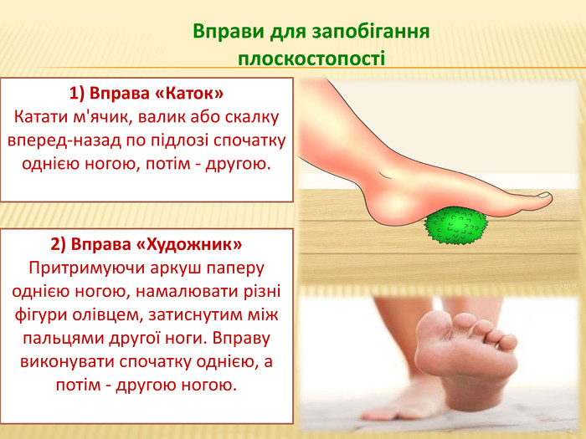

5. Дихальні вправи.

«Цікаві дихальні вправи з ігровим обладнанням»

«МАЛЮЄМО НА АРКУШІ»

Налити воду, бажано кольорову, на білий аркуш паперу і через трубочку розігнати воду по аркушу так, щоб намалювати якісь предмети або знайти доріжку до предмету. Дути потрібно довго, потихеньку, охайно.

МЕТЕЛИК»

Виріжте з паперу кілька метеликів. До кожного прив'яжіть нитку. Потім запропонуйте подути на метелика, щоб вона «злетіла».

ФУТБОЛ"

З шматочка вати або серветки скачайте кульку - це буде м'яч. Ворота можна зробити з двох кубиків або брусків. Дитина дме на «м'яч», намагаючись забити «гол».

6. Рухливі ігри.

«На свої місця»

Правила гри:

Діти об’єднуються у дві команди. Вони шикуються у шеренги обличчям одна до одної на середині майданчика. За першим сигналом перша команда повертається кругом і марширує на місці, а друга — йде вперед. За другим сигналом діти першої команди повертаються та ловлять дітей другої, які швидко повертаються на свої місця (за лінію). Перемагає команда, у якої виявиться найменше пійманих дітей.

"Літає - не літає"

Правила гри:

Ведучий промовляє різні слова. Якщо він називає предмет або істоту, які літають, то гравці «літають» (піднімають і опускають руки через сторони) і промовляють звуки, що є для них характерними. Якщо ведучий називає предмет, що не літає, то гравці не піднімають руки й мовчать.

"Ми весела дітвора"

Правила гри:

Діти утворють коло, тримаючись за руки. Одна дитина — «квач» — стає всередині кола, в руках тримає хустину або на руці у неї пов’язка. На слова вчителя:

Ми весела дітвора.

Любим бігати й гуляти,

Нумо, спробуй нас піймати! —

діти ходять по колу праворуч або ліворуч (за домовленістю), і, щойно промовлене останнє слово, зупиняються і голосно разом кажуть: «Раз — два — три — лови!». Почувши слова «Лови!» діти розбігаються, а «квач» їх ловить. Спіймана дитина не може бути «квачем». «Квач» не ловить за лінією. Коли буде спіймано 2-3 дітей, гру завершують. На слова вчителя: «У коло, всі у коло!» — діти займають правильне коло. Учитель обирає найспритнішу дитину на роль «квача», і гру повторюють.

**Бажаю вам гарного настрою і міцного здоров’я!**